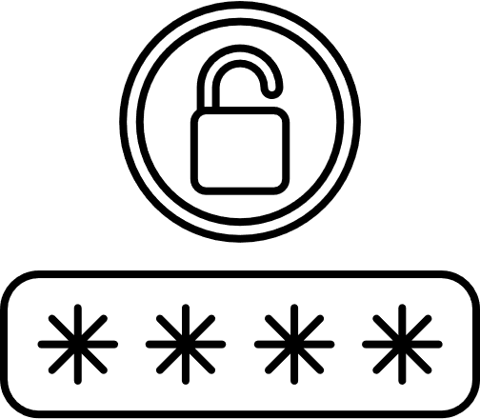

Password BOOK

Website :

Username :

Password :

Note :

Website :

Username :

Password :

Note :

Website :

Username :

Password :

Note :

Website :

Username :

Password :

Note :

Website :

Username :

Password :

Note :

Website :

Username :

Password :

Note :

